Fundamentos de Hardware–ASIR1

**Práctica 2.2: Sistemas informáticos. Estructura física**

| Módulo profesional: Fundamentos de Hardware  Ciclo Formativo: C.F.G.S. Administración de Sistemas Informáticos en Red Curso: 1º  Profesor: Anabel Serradilla Fernández |
| --- |

| Esta práctica se realizará de forma individual o en grupos de dos alumnos.  Todos los pasos deben ser documentados mediante capturas de pantalla y/o explicaciones que se incluirán en la entrega. |
| --- |

**Alumno1 : Marco Batista Calado**

**A. Dispositivos de almacenamiento secundario**

1. Calcula el tamaño total en GB de un disco duro que tiene:

▪ 4 platos

▪ 36000 pistas en cada cara

▪ 580 sectores en cada pista

sabiendo que cada uno de los sectores tiene un tamaño de 512 bytes.

512B*580sectores= 296960*72000(2 caras)=21.381.120.000*4=85.524.480.000B/1000.000.000=85,524480GB

¿Cuántas cabezas de lectura/escritura tendrá este disco? (hay una por cada cara, ps 2 caras = 8)

8 cabezas

2. Tenemos un disco con una tasa de transferencia de 120 Mbps ¿Cuánto tiempo tardará en transferir 2 Gigabytes?

120Mb---1s

2GB-------x x= (2*8*1*1000)/120=133,3s=2,22min.

3. ¿Cuál es la velocidad de rotación de un disco en RPM que da 10800 vueltas en 120 segundos?

120s = 2min

10800/2= 5400r.p.m

¿Cuál será la latencia media de ese disco?

5400-60s

0.5 vueltas - x x=0.5*60/5400= 0,0055s * 1000= 5,5ms

Teniendo en cuenta que la cabeza tarda en ir de la pista más cercana al eje a la más alejada 6 milisegundos ¿Cuál será el tiempo medio de acceso?

5.5ms+3ms= 8.5ms

**B. Placa base**

4. Identifica los elementos marcados en las siguientes placas base:

º



5. Imagina que tienes que cambiar el disco duro de tu casa. Busca dos discos SSD diferentes que sean una buena opción. Pon todas las características de éstos, una imagen, marca, modelo, precio y web donde los has encontrado. 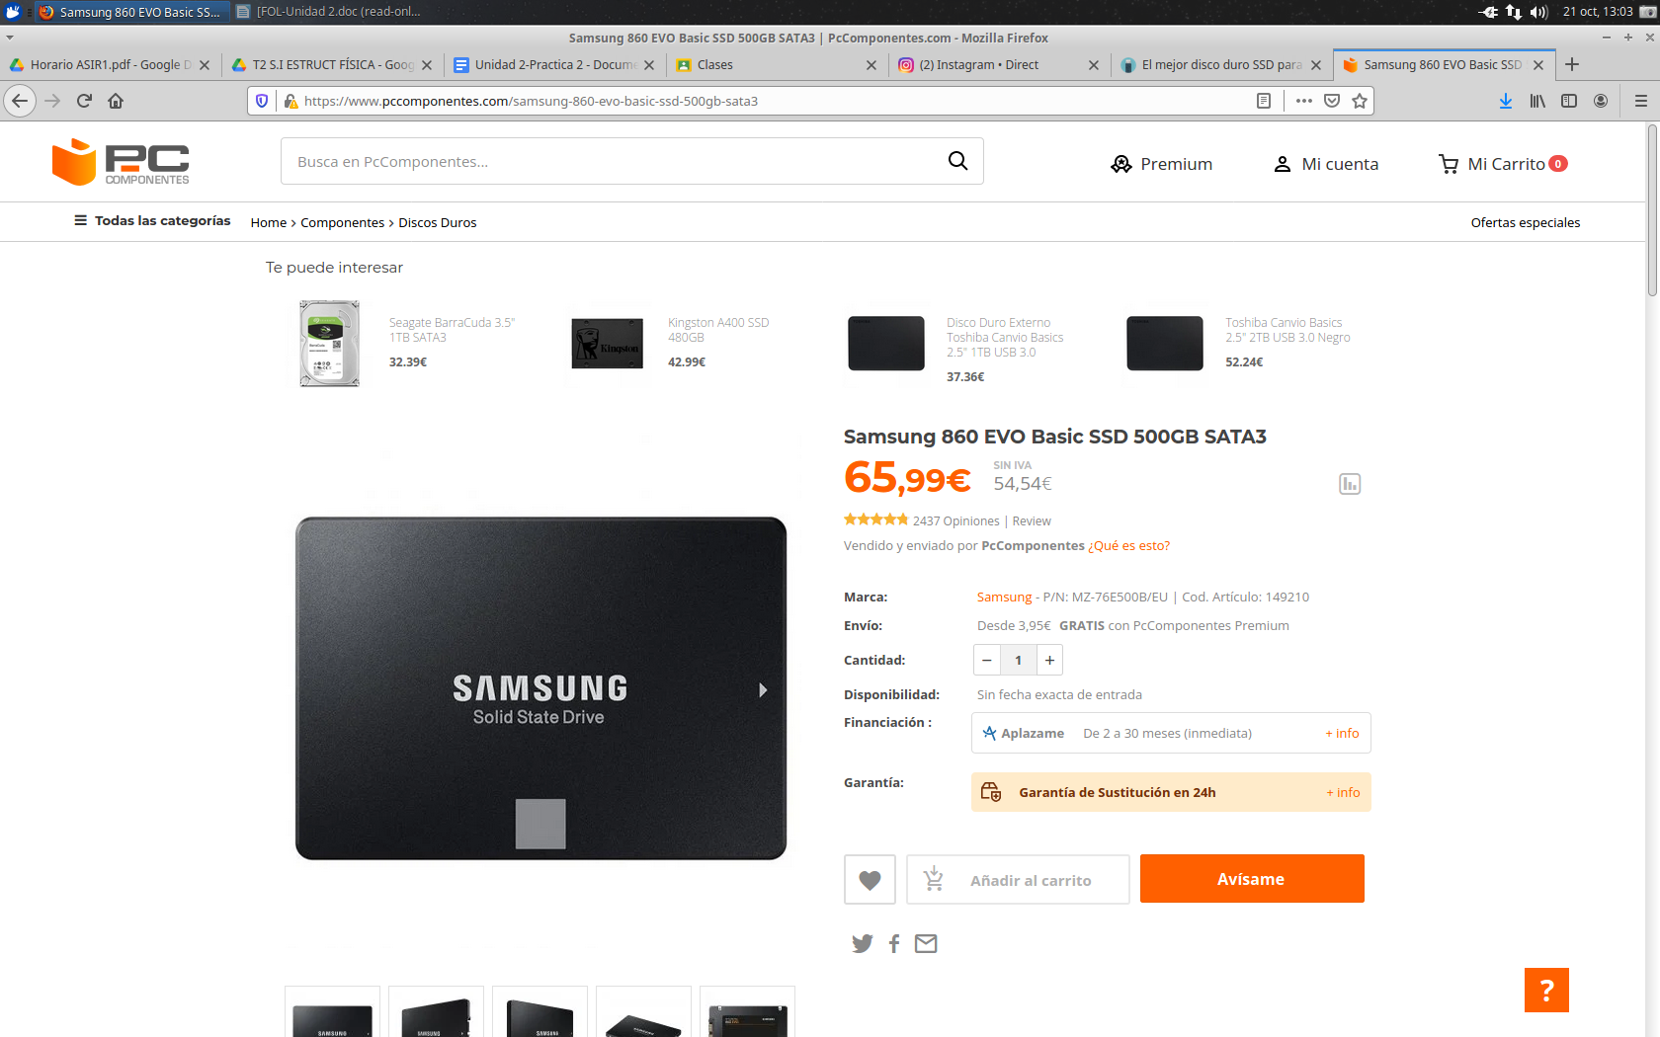

## Características:

* Tecnología V-NAND 3D 500GB
* Interfaz SATA III de mayor rendimiento (6 GB / s)
* Lectura secuencial de hasta 550 MB/s y escritura secuencial de 520 MB/seg.

## Especificaciones Samsung 860 EVO Basic:

* Capacidad: 500 GB. La capacidad real puede ser menor (se puede usar cierta capacidad mediante el formateo, el sistema operativo u otras aplicaciones).
* Formato: 2.5 pulgadas
* Interfaz: SATA 6Gb / s (compatible con SATA 3Gb / sy SATA 1.5Gb / s)
* Dimensiones: 100 X 69.85 X 6.8 (mm)
* Peso: 50.0g
* NAND Tipo: Samsung V-NAND 3bit MLC
* Controlador: Samsung MJX 512 MB
* Memoria caché: LPDDR4
* Soporte TRIM: Sí
* Soporte SMART: Sí
* GC: Sí
* Sistema de encriptación: de 256 bits AES Encryption (Clase 0) TGC / Opal V2.0, una unidad de cifrado (IEEE1667)
* Soporte de WWN: Sí
* Modo de suspensión: Sí
* Velocidades
  + Lectura secuencial: Hasta 550 MB / s. El rendimiento puede variar según el hardware utilizado y la configuración.
  + Escritura secuencial: Hasta 520 MB / s. El rendimiento puede variar según el hardware utilizado y la configuración.
  + Reproducción aleatoria (4KB, QD32): Hasta 98,000 IOPS. El rendimiento puede variar según el hardware utilizado y la configuración.
  + Escritura aleatoria (4KB, QD32): Hasta 90,000 IOPS. El rendimiento puede variar según el hardware utilizado y la configuración.
  + Reproducción aleatoria (4 KB, QD1): Hasta 10.000 IOPS. El rendimiento puede variar según el hardware utilizado y la configuración.
  + Escritura aleatoria (4KB, QD1): Hasta 42,000 IOPS. El rendimiento puede variar según el hardware utilizado y la configuración.
* Consumo de energía: promedio: 2.2 W. Máximo: 3.3 W (modo de ráfaga). El consumo de energía real puede variar según el sistema del equipo utilizado y la configuración.
* Fiabilidad (MTBF): 1,5 millones de horas (MTBF)
* Temperatura de funcionamiento: 0 - 70 C

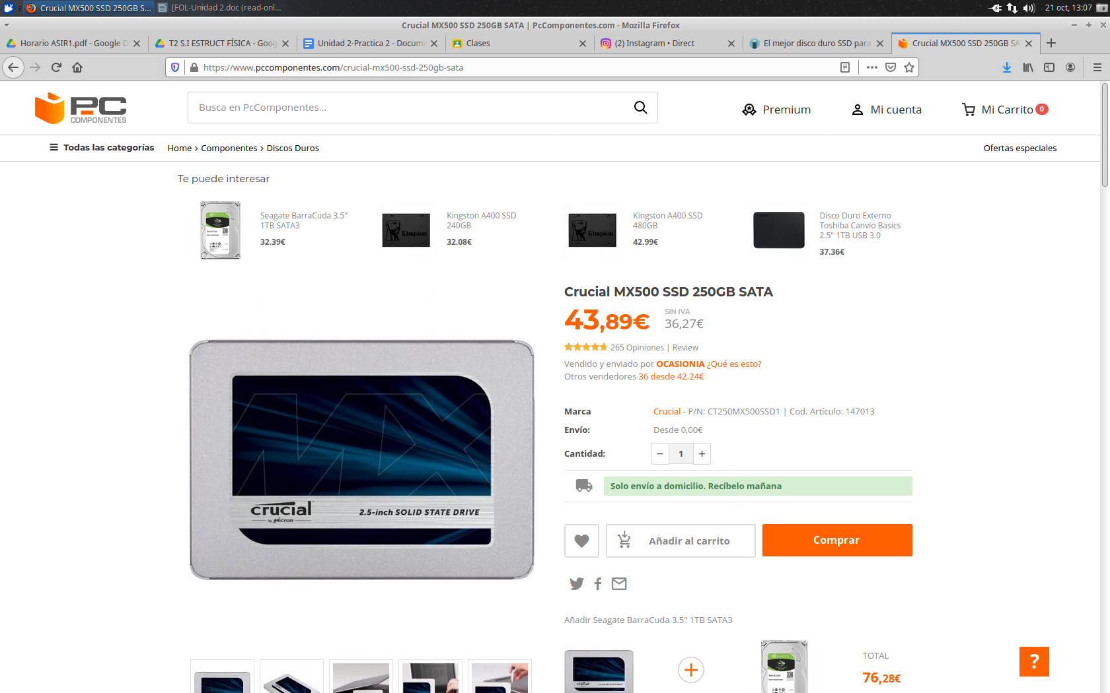

## Características:

* Lecturas/escrituras secuenciales hasta 560/510 MB/s en todos los tipos de archivo y lecturas/escrituras aleatorias hasta 95/90k en todos los tipos de archivo
* Acelerado por tecnología NAND Micron 3D
* La Inmunidad de Pérdida de Energía Integrada conserva todo si trabajo archivado si la corriente eléctrica se corta inesperadamente
* El cifrado basado en hardware AES de 256 bits mantiene los datos seguros fuera del alcance de los piratas y ladrones informáticos

## Especificaciones Crucial MX500

* Factor de forma: SSD interno de 2,5 pulgadas
* Capacidad total: 250GB
* Garantía: limitada de 5 años
* Especificaciones: SSD interno de 2,5 pulgadas • SATA 6.0Gb / s • 560 MB / s de lectura, 510 MB / s de escritura
* Serie: MX500
* Línea de producto: SSD del cliente
* Interfaz: SATA 6.0 Gb / s

**“Una de las mejores opciones si quieres revivir tu antiguo portátil, aunque no es el disco duro más rápido pero te puedes fiar de este modelo hasta el extremo.”**

6. Accede a la web de ASUS: https://www.asus.com/es/. Localiza la placa base modelo PRIME H410M-K R2.0. Consulta las especificaciones del fabricante e indica:

• ¿A qué factor de forma corresponde?

Micro-ATX

• Tipo de microprocesador soportado y nombre del socket

De décima generación. LGA 1200

• Sistema de refrigeración empleado

Disipador PCH, conectores de ventilación y Fan Xpert.

• Tipo de memoria RAM, bancos de memoria que tiene la placa y si se puede realizar dual triple channel.

DDR4-SSDRAM 2933 MHz, , dual channel sí.

• ¿Qué tipos de slots de expansión tiene?

PCIe 3.0 x16 ASUS SafeSlot Core

M.2 PCIe 3.0 x4 modo Dual Intel Optane

• ¿De qué conectores externos dispone?

USB 2.0, 3.2, 3.1, ethernet LAN (RJ-45), PS/2, HDMI 1.4, DVI-D, puertos de audio y USB tipo A.

• ¿Dispone de conectores SATA?

Sí, 4 x SATA 6Gb/s.

**C. Componentes de un equipo**

7. El objetivo de esta actividad consiste en realizar un exhaustivo estudio de los diversos componentes de un equipo informático: Hardware, Software y Configuración de Red. Para realizar este estudio existen varias herramientas proporcionan esta información.

Algunas de ellas son de software libre como HardInfo, como puedes ver en la figura siguiente.

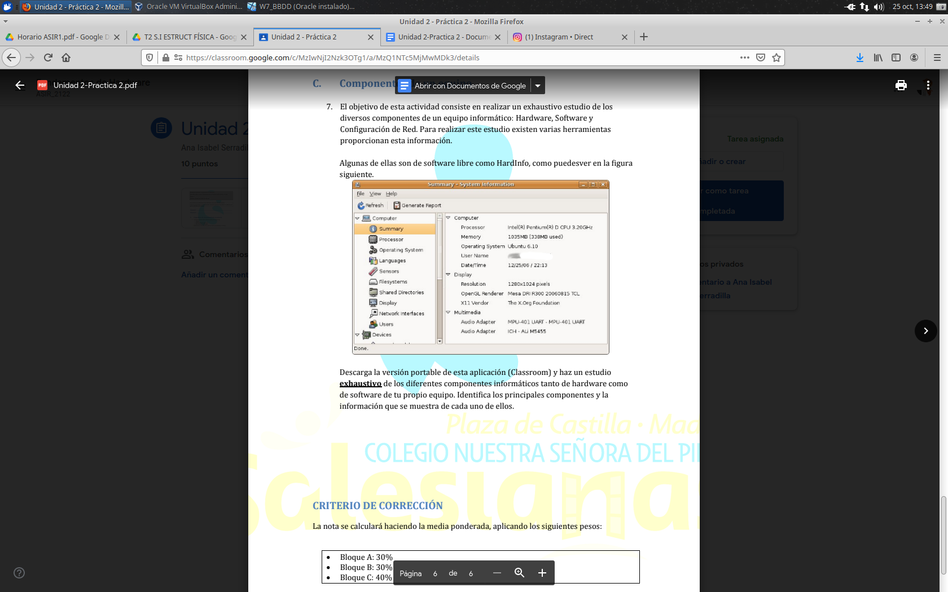

Descarga la versión portable de esta aplicación (Classroom) y haz un estudio **exhaustivo** de los diferentes componentes informáticos tanto de hardware como de software de tu propio equipo. Identifica los principales componentes y la información que se muestra de cada uno de ellos.

* **Procesador:**
  + Marca y modelo: Intel inside Core i5, Genuine-2800
  + Reloj: 2800 mHz
  + Socket: G2
  + Núcleos: 2/2
* **Tarjeta gráfica (no aparece)**

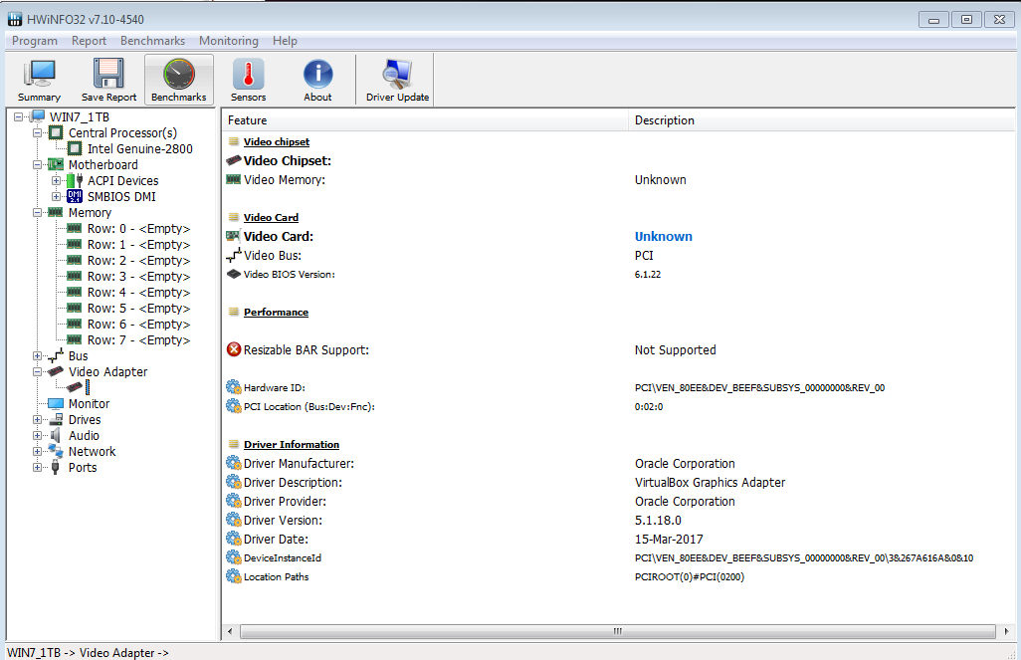

* **Memoria RAM**

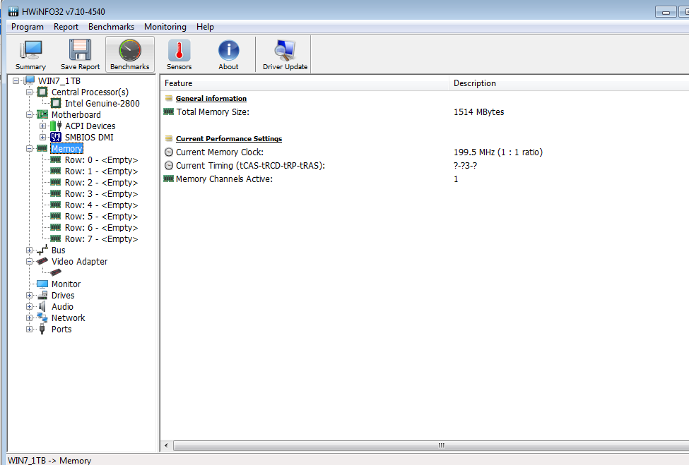

* **Placa Base**

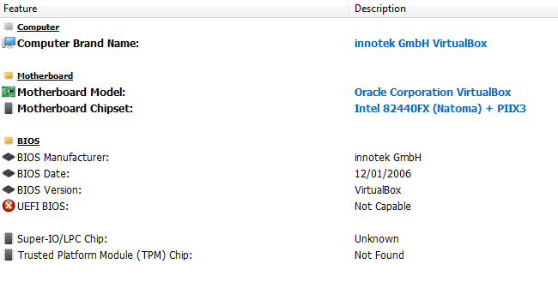

**CRITERIO DE CORRECCIÓN**

La nota se calculará haciendo la media ponderada, aplicando los siguientes pesos:

| • Bloque A: 30%  • Bloque B: 30%  • Bloque C: 40% |
| --- |

Profesora: Anabel Serradilla 6